Ejemplos de fósiles
De toda la biodiverisdad que ha existido sobre la Tierra, los paleontólogos han identificado por lo menos 150 mil especies por medio de fósiles. Veamos algunos casos.

Luzia
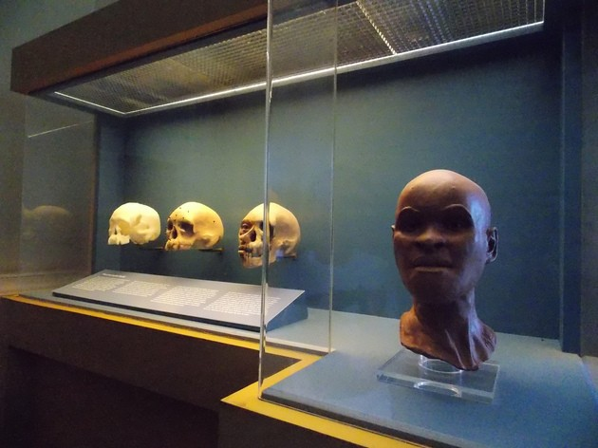Exhibición del fósil humano Luzia en el Museo Nacional de Brasil
Luzia es el nombre que se le dió a la mujer a la que perteneció partes de un esqueleto fosilizado hallados en Brasil. Esta mujer vivió en hace más de 10.000 años y murió alrededor de los veinte años.

Triceratops
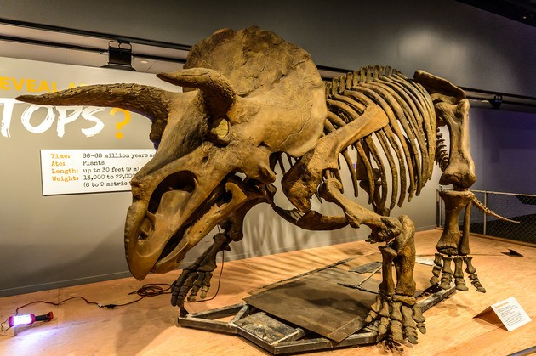Triceratops horridus.
El Triceratops es un género de dinosaurio ceraptosiano (que presenta cuernos) herbívoro que vivió en el período cretácico. La calavera mide aproximadamente 2,65 mt, siendo una de las más largas hasta ahora encontradas. Pesaba entre 6 a 9 toneladas.

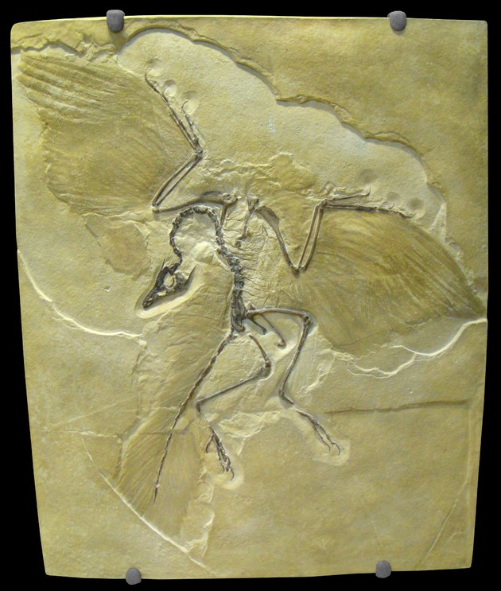
Archaeopteryx lithographica
Archaeopteryx lithographica en el Museo de Historia Natural de Carnegie, Pensilvania (EE.UU).
Archaeopteryx lithographica es el fósil alado más ancestral descubierto, de aproximadamente 150 millones de años.

Priscacara liops
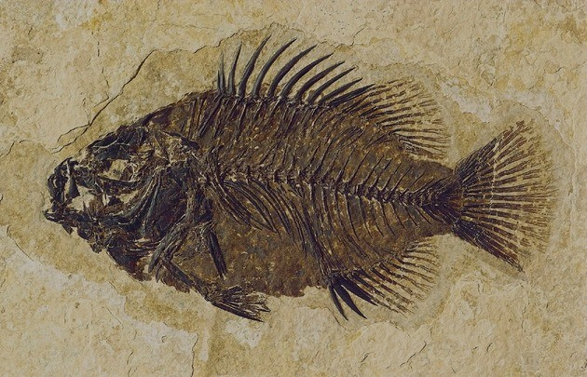Priscacara liops.
Los peces son los animales vertebrados más primitivos. Priscacara liops fue una perca del periodo Eoceno.

